
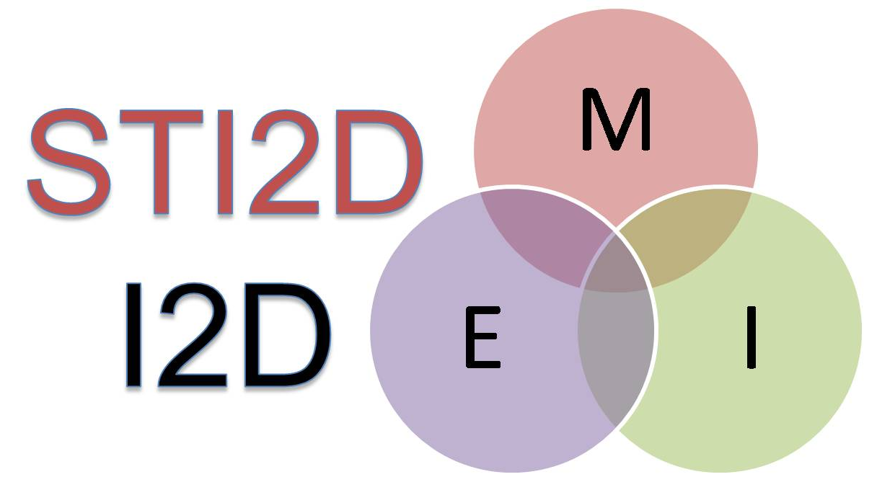
Ingénierie et Développement Durable
Nom : DUAULT Ethan

le schema CINEMATIQUE

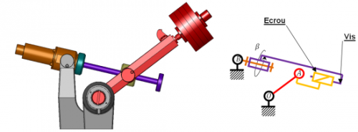
- Repasser en couleur le schéma cinématique plan

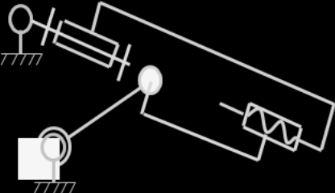
A
B
C
D
y
x₂
O
x
x₁

le graphe de liaison

3- Numéroter les pièces sur le schéma afin de Réaliser le graphe de liaison du mécanisme correcteur d’inertie.
le tableau des liaisons
Compléter le tableau

Liaison entre:  …… et ….. | Degrés de liberté
Liaison entre:  …… et ….. |  | T | R
Liaison entre:  …… et ….. | X
Liaison entre:  …… et ….. | Y
Liaison entre:  …… et ….. | Z
Liaison entre:  …… et ….. | Degrés de liberté
Liaison entre:  …… et ….. |  | T | R
Liaison entre:  …… et ….. | X
Liaison entre:  …… et ….. | Y
Liaison entre:  …… et ….. | Z
Liaison entre:  …… et ….. | Degrés de liberté
Liaison entre:  …… et ….. |  | T | R
Liaison entre:  …… et ….. | X
Liaison entre:  …… et ….. | Y
Liaison entre:  …… et ….. | Z
Liaison entre:  …… et ….. | Degrés de liberté
Liaison entre:  …… et ….. |  | T | R
Liaison entre:  …… et ….. | X
Liaison entre:  …… et ….. | Y
Liaison entre:  …… et ….. | Z
Liaison entre:  …… et ….. | Degrés de liberté
Liaison entre:  …… et ….. |  | T | R
Liaison entre:  …… et ….. | X
Liaison entre:  …… et ….. | Y
Liaison entre:  …… et ….. | Z

